SEMAINE DU DIMANCHE 4 decemBRE AU DIMANCHE 11 DECembre

Dimanche 4 décembre : 2ème Dimanche de l’Avent. Année A
10h30 : Messe. Intention : Neuvaine santé de Christelle ;vivants et défunts famille Du Boberil ; Roger de Raffin ; Père Yves Laguilhony.

16H00 : chapelet, adoration vêpres

Lundi 5 décembre :
➔ 18h00 : messe Intention : Neuvaine santé de Christelle ;intention particulière

Mardi 6 décembre : St Nicolas
➔Pas de messe au sanctuaire . Intention : Neuvaine santé de Christelle ;Famille Larrieu et Mamie Thérèse ; intention particulière

Mercredi 7 décembre : St Ambroise
17h00 : messe ; intention : Neuvaine santé de Christelle ;Norbert Beguié ; intention particulière
➔Procession de la lumière avec les élèves à la fin de la messe ( Vierge de la Cour)

Jeudi 8 décembre : Solennité de l’Immaculée Conception
➔10h30 : messe ; intention : Neuvaine santé de Christelle ;Vivants et défunts Famille Lahaille-Jamet

Vendredi 9 décembre : St Juan Diego
➔14h00 : Messe : intention : Neuvaine santé de Christelle ; Henri Lacour ;Pour Charles.
14h30 – 15h30 : adoration eucharistique

Samedi 10 décembre : 11h30 : messe. Intention : Neuvaine santé de Christelle ;Agnès Prat

Dimanche 11 décembre :3ème Dimanche de l’Avent.
10h30 : messe.
16h00 : Chapelet, adoration et vêpres à 16h00.
Samedi 24 décembre : 11h30 : messe de la nuit de noel
Dimanche 25 décembre : messe de l’aurore à 9h00 et messe du jour à 10h30 . vêpres du jour de noel à 16h00
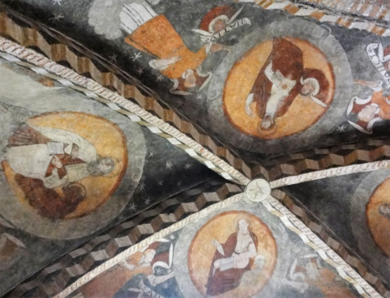
Notre Dame de GARAISON
Au Nigeria, nous témoignons par nos vies, avec nos vies.
Certains dénoncent une volonté « d’effacer le christianisme », d’autres un « lent génocide » des chrétiens. Lui y voit inlassablement une terre de mission et d’évangélisation. Mgr Matthew Man-Oso Ndagoso, 62 ans, est archevêque au Nigeria, plus précisément à Kaduna, dans le nord-ouest du pays. Cet État du Nigeria est tristement connu pour les nombreux enlèvements de prêtres et attaques d’églises qui y sont perpétrées. Plus de cinquante paroisses du diocèse de Kaduna « sont gravement touchées », raconte l’archevêque sobrement lors d’une conférence de presse donnée par l’Aide à l’Église en détresse (AED) ce mercredi 23 novembre.
« Les prêtres ne peuvent plus rester dans leur presbytère pour assurer la pastorale nécessaire à la population car ils sont devenus des cibles importantes ». « Au cours des quatre dernières années, huit de nos prêtres, un grand nombre de nos catéchistes et un nombre incalculable de fidèles laïcs ont été enlevés », glisse-t-il. « Parmi les prêtres kidnappés, quatre ont été libérés, trois ont été tués et deux sont toujours en captivité, l’un d’eux ayant passé presque quatre ans comme otage. » plus de 7.600 chrétiens auraient été tués au Nigeria et 5.200 autres enlevés entre janvier 2021 et juin 2022, révèle le dernier rapport de l’Aide à l’Eglise en détresse (AED) sur les chrétiens persécutés. L’année 2021 a également été marquée par des attaques contre plus de 400 églises ou institutions chrétiennes.
Mais ces épreuves et ces difficultés n’entachent en rien sa mission de pasteur. « Nous croyons que chaque être humain a été créé à l’image du Christ », reprend-t-il. « Et c’est ce dont nous témoignons chaque jour, à chaque instant, en dépit des épreuves ». Oui, les chrétiens ont un rôle central à jouer dans la société nigériane. Un rôle « de dialogue, de pardon et de témoin : Au Nigeria, nous témoignons par nos vies, avec nos vies ».

